数值优化：理解L-BFGS

V1.0

翻译：tianshan

原文：<http://aria42.com/blog/2014/12/understanding-lbfgs/>

数值优化是大部分机器学习算法的核心。当你有了一个数据集并且定义好了模型，模型的参数估计就变成了最小化一些多元函数 $f\left(x\right)$，输入x是高维空间的模型参数。换句话说，如果你解决了：

$$x^{*}=\arg{\min_{x}f(x)}$$

其中 $x^{*}$ 是所设定目标中的最合适的模型参数1。

本篇将主要讲述无约束最小化算法L-BFGS的动机。L-BFGS常用来在ML问题中，使得’batch’优化成为可能。对于更大的问题，一般采用基于随机梯度下降的在线方法，因为可以用更少的数据达到收敛。在上一篇博文中，我提到了其中的一些技术，包括我最喜爱的[AdaDelta](http://www.matthewzeiler.com/pubs/googleTR2012/googleTR2012.pdf)。

注意：本篇需要读者掌握多元微积分知识，比如梯度和海森矩阵。

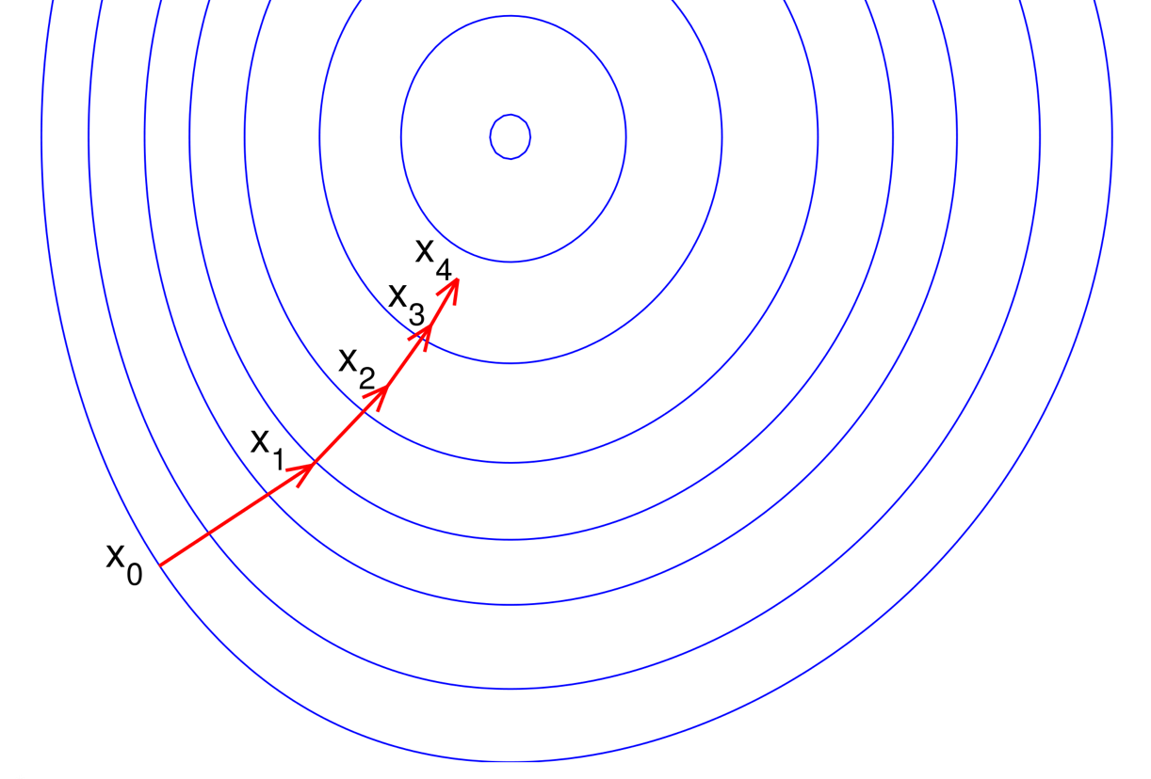

# 牛顿法

大部分的数值优化方法是迭代算法，考虑一系列的 $x_{n}$ 来最终逼近真正的 $f$ 全局最小值 $x^{*}$。假定，我们有一个估计值 $x_{n}$，然后估计下一个值 $x_{n+1}$，使得 $f\left(x_{n+1}\right)<f(x_{n})$。

牛顿法是围绕f的二次逼近来找到 $x_{n}$ 附近的一个点。假定f是二次可导的，我们可以使用f在一个固定点X附近的泰勒展开来得到f的二次逼近

$f\left(x+∆x\right)≈f\left(x\right)+∆x^{T}∇f\left(x\right)+\frac{1}{2}∆x^{T}(∇^{2}f\left(x\right))∆x$

其中 $∇f\left(x\right)$ 和 $∇^{2}f\left(x\right)$ 是f在点xn的梯度和海森值，在 $\left\|∆x\right\|→0$ 条件下。这是一维的泰勒展开。

为了简化记号，我们开始考虑生成这样一个二次逼近的序列hn。不失一般性，

$x_{n+1}=x_{n}+∆x$，上式修改为

$$h_{n}\left(∆x\right)=f\left(x_{n}\right)+∆x^{T}g_{n}+\frac{1}{2}∆x^{T}H_{n}∆x$$

其中 $g_{n}$ 和 $H_{n}$ 代表f在点xn处的梯度和海森。

我们需要选择 $∆x$ 来最小化f在点 $x_{n}$ 的局部二次逼近。对上式求 $∆x$ 的偏导数

$$\frac{∂h_{n}\left(∆x\right)}{∂∆x}=g_{n}+H_{n}∆x$$

当 $\frac{∂h_{n}\left(∆x\right)}{∂∆x}=0$ 时， $∆x$ 是 $h_{n}\left(∙\right)$ 的极值。如果我们假定 $H_{n}$ 是[半正定](http://en.wikipedia.org/wiki/Positive-definite_matrix)，那么我们知道这个 $∆x$ 同样也是 $h_{n}\left(∙\right)$ 的全局最小值。 $∆x$ 的解为：

$$∆x=-H_{n}^{-1}g_{n}$$

这意味着 $H_{n}^{-1}g_{n}$ 是一个移动 $x_{n}$ 的好方向。事实上，我们设定 $x_{n+1}=x_{n}-α(H_{n}^{-1}g_{n})$，对一定的 $α，f\left(x_{n+1}\right)$ 会足够小于 $f(x_{n})$

# 迭代算法

根据上文，得到这样一个迭代算法：

$NewtonRaphson(f,x0):$

$$For n=0,1,…\left(until converged\right):$$

$$Compute g_{n} and H_{n}^{-1} for x_{n}$$

$$d=H_{n}^{-1}g_{n}$$

$$α=\min_{ α≥0}{f(x_{n}-αd)}$$

$$x_{n+1}←x_{n}-αd$$

步长 $α$ 的计算可以使用任何的[线性](http://en.wikipedia.org/wiki/Line_search)搜索算法。其中最简单的就是[回溯线性搜索](http://en.wikipedia.org/wiki/Backtracking_line_search)，不断的尝试更小的 $α$ 直到函数值最够小。

从软件工程的角度，我们可以把NewtonRaphson当作任何二次求导函数的黑盒，满足如下的Java接口：

|  |
| --- |
| **public** **interface** **TwiceDifferentiableFunction** **{**  *// compute f(x)*  **public** **double** **valueAt(double[]** x**);**  *// compute grad f(x)*  **public** **double[]** **gradientAt(double[]** x**);**  *// compute inverse hessian H^-1*  **public** **double[][]** **inverseHessian(double[]** x**);**  **}** |

通过一个冗长的数学证明，对于一个凸函数，无论初始值x0如何选择，通过上文的过程总可以收敛到一个全局最小值 $x^{*}$。对于ML中的非凸函数问题（几乎所有的隐变量模型个或者深度网络），上文的过程同样可以工作但是只保证收敛到局部最小值。事实上，对一个非凸优化，我们需要更多的关注初始化过程和其他算法细节。

# 大海森矩阵

NewtonRaphson的核心问题是，我们需要计算海森矩阵的逆3。对于ML应用，f的输入的维度和模型的参数有关。在视觉应用中，经常会有数亿甚至十亿的参数。所以，计算海森矩阵或者他的逆是不明智的。对于很多函数，海森矩阵可能并不能分析计算，更不用说可表示了。

因为这些原因，在实践中很少用NewtonRaphson来优化函数。幸运的是，上述的算法在 $H_{n}^{-1}$ 是点xn的海森矩阵逆的近似值时还可以工作，并且仍然是一个好的近似。

# 拟牛顿法

假想如果不求点xn的海森矩阵逆，只求一个近似值。我们可以把NewtonRaphson归纳为QuasiUpdate策略，以此来生成 $H_{n}^{-1}$ 序列。

$QuasiNewton(f, x_{0}, H_{0}^{-1}, QuasiUpdate)$

$for n=0,1,…\left(until converged\right):$

// Compute search direction and step-size

$d=H_{n}^{-1}g_{n}$

$α←\min_{α≥0}{f\left(x_{n}-αd\right)}$

$x_{n+1}←x_{n}-αd$

// Store the input and gradient deltas

$g_{n+1}←∇f(x_{n+1})$

$s_{n+1}←x_{n+1}-x_{n}$

$y_{n+1}←g_{n+1}-g_{n}$

// Update inverse hessian

$H_{n+1}^{-1}←QuasiUpdate(H_{n}^{-1}, s_{n+1}, y_{n+1})$

我们假定QuasiUpdate只需要前一个海森逆的估计以及输入和梯度差（对应sn和yn）。注意如果QuasiUpdate只返回 $∇^{2}f\left(x_{n+1}\right)$，我们可以回复出精确的NewtonRaphson。

在软件中，我们可以用QuasiNewton黑盒优化任意的可导方程（在不计算二次导的情况下）。Java的实现如下，

|  |
| --- |
| **public** **interface** **DifferentiableFunction** **{**  *// compute f(x)*  **public** **double** **valueAt(double[]** x**);**  *// compute grad f(x)*  **public** **double[]** **gradientAt(double[]** x**);**  **}**  **public** **interface** **QuasiNewtonApproximation** **{**  *// update the H^{-1} estimate (using x_{n+1}-x_n and grad_{n+1}-grad_n)*  **public** **void** **update(double[]** deltaX**,** **double[]** deltaGrad**);**  *// H^{-1} (direction) using the current H^{-1} estimate*  **public** **double[]** **inverseHessianMultiply(double[]** direction**);**  **}** |

注意我们只在乘上梯度方向时才用到海森矩阵。这对下面描述L-BFGS很有用，我们不需要在内存中保留海森矩阵的近似。这里是我写的[Java 8](https://github.com/aria42/java8-optimize/tree/master/src/optimize)和[golang](https://github.com/aria42/taskar/blob/master/optimize/newton.go)写的抽象。

# 海森矩阵的近似

QuasiUpdate的形式是什么样的？如果每次QuasiUpdate返回的都是一致的矩阵（忽略输入），那就和[梯度下降](http://en.wikipedia.org/wiki/Gradient_descent)一样了，因为搜索方向总是 $∇f\left(x\right)$。虽然这样的方法对凸函数f来说确实可以收敛到 $x^{*}$，但直观上来看这样的方法并不需要f的二阶导信息。

现在考虑 $H_{n}$ 作为点xn附近f的近似：

$$h_{n}\left(d\right)=f\left(x_{n}\right)+d^{T}g_{n}+\frac{1}{2}d^{T}H_{n}d$$

横切条件（Secant Condition）

$h_{n}\left(d\right)$ 的一个好的性质是它的梯度和f在xn和xn-1的梯度一致。换句话说就是：

$$∇h_{n}\left(x_{n}\right)=g_{n}$$

$$∇h_{n}\left(x_{n-1}\right)=g_{n-1}$$

结合上两式

$$∇h_{n}\left(x_{n}\right)-∇h_{n}\left(x_{n-1}\right)=g_{n}-g_{n-1}$$

使用 $h_{n+1}\left(∙\right)$ 的梯度并抵消后

$$∇H_{n}\left(x_{n}-x_{n-1}\right)=(g_{n}-g_{n-1})$$

这个式子就是所谓的”secant conditions”，这保证了 $H_{n+1}$ 和海森矩阵近似，至少在 $\left(x_{n}-x_{n-1}\right)$ 的导数差。假设 $H_{n}$ 是可逆的（在半正定的情况下是成立的），然后两边同乘以 $H_{n}^{-1}$

$$H_{n}^{-1}y_{n}=s_{n}$$

其中 $y_{n+1}$ 是梯度的差， $s_{n+1}$ 是输入的差。

# 对称性

回想一下，海森矩阵代表二阶偏导数： $H^{(i,j)}=\frac{∂f}{∂x_{i}∂y_{j}}$、无论偏导的顺序是什么，这个海森矩阵是对称的。

# BFGS更新

直观上来讲， 我们需要 $H_{n}$ 满足两个条件：

* Sn和yn满足横切条件
* $H_{n}$ 是对称的

在上述条件下，我们给出 $H_{n-1}$ 的变化。这使人想起MIRA更新， where we have conditions on any good solution but all other things equal, want the ‘smallest’ change.

$$\min_{H^{-1}}{{\left\|H^{-1}-H_{n-1}^{-1}\right\|}^{2}}$$

$$s.t. H^{-1}y_{n}=s_{n}$$

$$H^{-1}是对称的$$

这里用的范式 $\left\|∙\right\|$ 是[加权费罗尼乌斯范数](http://mathworld.wolfram.com/FrobeniusNorm.html)4。这个优化问题的解法如下

$$H_{n+1}^{-1}=\left(I-ρ_{n}y_{n}s_{n}^{T}\right)H_{n}^{-1}\left(I-ρ_{n}s_{n}y_{n}^{T}\right)+ρ_{n}y_{n}s_{n}^{T}$$

其中 $ρ_{n}={{(y}_{n}s_{n}^{T})}^{-1}$。证明过程比较复杂，主要使一些符号运算。不知道任何简单的推到方式。

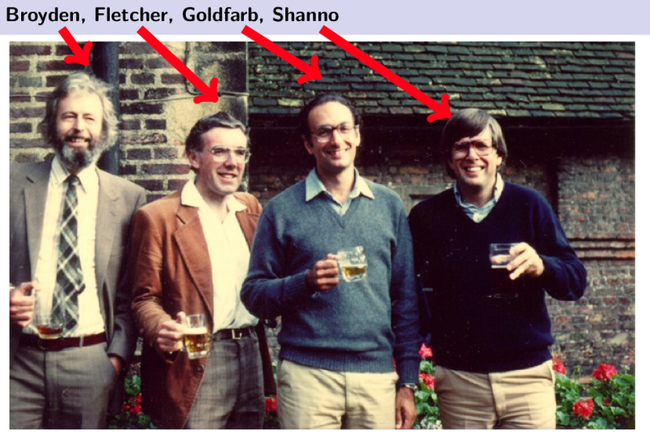

这个更新就是大家熟知的Broyden–Fletcher–Goldfarb–Shanno (BFGS)更新，以四位作者的名字命名。更新中的有些事需要大家注意：

* 当 $H_{n}^{-1}$ 是半正定时 $H_{n+1}^{-1}$ 也是。假设初始值的 $H_{0}$ 是半正定，由此可得每个海森矩阵的估计也是半正定的。因为初始矩阵可以任意选择，包括单位矩阵 $I$，所以这很容易满足。
* 上式指定了 $H_{n+1}^{-1}$ 和 $H_{n}^{-1}$ 之间的循环关系。我们只需要 $s_{n}$ 来 $y_{n}$ 重建 $H_{n}^{-1}$。

最后一点很重要，对于方向d，我们有了不计算 $H_{n}^{-1}$ 就可以得到 $H_{n}^{-1}d$ 的过程。重复应用上式，我们可以得到：

$BFGSMultiply(H_{0}^{-1},\left\{s_{k}\right\},\left\{y_{k}\right\},d)$

$$r←d$$

// Compute right product

$for i=n$,*…*,1:

$α_{i}←ρ_{i}s_{i}^{T}r$

$r←r-α_{i}y_{i}$

// Compute center

$$r←H_{0}^{-1}r$$

// Compute left product

$for i=n$,*…*,1:

$β←ρ_{i}y_{i}^{T}r$

$r←r+(α_{n-i+1}-β)s_{i}$

return r

我们只在乘法 $H_{n}^{-1}g_{n}$ 中用到 $H_{n}^{-1}$，所以我们只需要在这个过程中使用BFGS来逼近拟牛顿法。

# L-BFGS：在有限的内存中使用BFGS

BFGS这种拟牛顿近似的好处是不需要分析计算一个函数的海森矩阵。然而，我们仍然需要维护每一轮迭代的 $s_{n}$ 和 $y_{n}$ 向量。NewtonRaphson算法的一个核心的担忧就是维护海森矩阵的内存开销，BFGS拟牛顿法并没有解决这个问题，内存开销可能反而增长了。

L-BFGS算法，完整名字是limited BFGS，仅仅简单的在BFGSMultiply更新中截断并只使用最后m个输入的差和梯度差。这意味着，我们只需要存储 $s_{n},s_{n-1},…,s_{n-m-1}$ 和 $y_{n},y_{n-1},…,y_{n-m-1}$ 来计算更新。中间的乘法仍然可以使用任何对称的半正定矩阵 $H_{0}^{-1}$ 和 $\{s_{k}\}$ 或者 $\{y_{k}\}$。

# L-BFGS的变体

有很多L-BFGS的变体可以应用在实践中。对于不可导的函数，有个[othant-wise变种](http://research.microsoft.com/en-us/um/people/jfgao/paper/icml07scalable.pdf)（[代码](http://research.microsoft.com/en-us/downloads/b1eb1016-1738-4bd5-83a9-370c9d498a03/)）可以用来训练L1正则损失。

一个在大数据集上不使用L-BFGS的原因是，在线的方法可以收敛的更快。事实上有[在线版本的L-BFGS](http://jmlr.org/proceedings/papers/v2/schraudolph07a/schraudolph07a.pdf)，但是据我所知，对于特别大的数据集，还没有出现表现比SGD变种（包括[AdaGrad](http://www.magicbroom.info/Papers/DuchiHaSi10.pdf)或者AdaDelta）更好的。

1. 假定存在一个唯一的全局最小化函数 $f$。事实上， 除非 $f$ 是凸函数，否则参数会导向迭代函数的另一面。
2. 我们知道当梯度为零时， $-H^{-1}∇f$ 是局部极值，在海森矩阵有正的曲率的情况下。如果f是凸的，我们知道海森举证总是半正定的，并且我们知道有一个唯一的全局最小值。
3. 正如我们看到的，对于方向d，我们真的需要乘上 $H^{-1}d$。
4. 我有意把权重矩阵W用来权衡范数，因为你可以用很多选择得到相同的解决方案。特别的是，对于正定的W，满足 $Ws_{n}=y_{n}$，我们得到相同的解决方案。